ΕΝΩΣΗ
ΔΙΚΑΣΤΩΝ & ΕΙΣΑΓΓΕΛΕΩΝ
ΠΡΩΤΟΔΙΚΕΙΟ ΑΘΗΝΩΝ
(ΠΡΩΗΝ ΣΧΟΛΗ ΕΥΕΛΠΙΔΩΝ)
ΚΤΙΡΙΟ 6 –ΓΡΑΦΕΙΟ 210
ΤΗΛ: 2132156114- FAX 210 88 41 529
Τ.Κ. 101 71
e- mail: endikeis@otenet.gr

Αθήνα, 21-3-2024
Αριθμ. Πρωτ.: 118
ΕΠΙΣΤΗΜΟΝΙΚΟ ΣΥΝΕΔΡΙΟ
Η ΕΦΑΡΜΟΓΗ ΤΟΥ ΔΙΚΑΙΟΥ ΤΗΣ ΕΥΡΩΠΑΙΚΗΣ ΕΝΩΣΗΣ ΣΤΗΝ ΕΛΛΗΝΙΚΗ ΕΝΝΟΜΗ ΤΑΞΗ
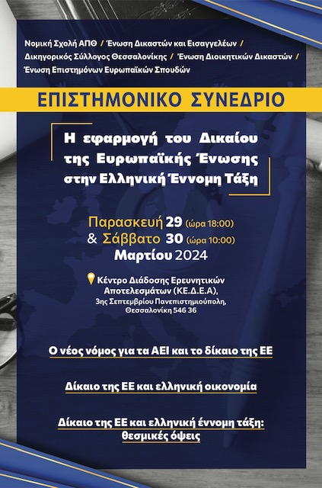
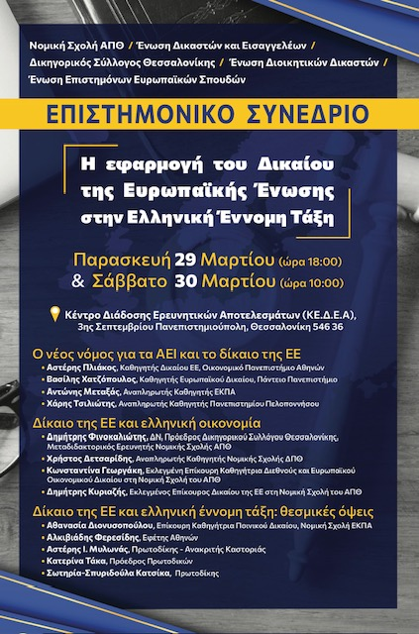
Η Ένωση Δικαστών και Εισαγγελέων συνδιοργανώνει με τη Νομικη Σχολή ΑΠΘ, τον Δικηγορικό Σύλλογο Θεσσαλονίκης, την Ένωση Διοικητικών Δικαστών και την Ένωση Επιστημόνων Ευρωπαϊκών Σπουδών, την Παρασκευή 29 και Σάββατο 30 Μαρτίου 2024, στη Θεσσαλονίκη, επιστημονικό συνέδριο με θέμα : «Η ΕΦΑΡΜΟΓΗ ΤΟΥ ΔΙΚΑΙΟΥ ΤΗΣ ΕΥΡΩΠΑΙΚΗΣ ΕΝΩΣΗΣ ΣΤΗΝ ΕΛΛΗΝΙΚΗ ΕΝΝΟΜΗ ΤΑΞΗ».
Το συνέδριο θα λάβει χώρα στο Κέντρο Διάδοσης Ερευνητικών Αποτελεσμάτων (ΚΕ.Δ.Ε.Α.), 3^{ης} Σεπτεμβρίου Πανεπιστημιούπολη, Θεσσαλονίκη.
Επισυνάπτεται το πρόγραμμα του συνεδρίου.
Δεν απαιτείται δήλωση συμμετοχής.
